Acta de Constitución
Proyecto App Web Eventos Cercanos (Panoramap)

Índice
Índice 1
Información del Proyecto 2
Propósito y justificación del proyecto 2
Descripción del Proyecto 2
Requerimientos del Proyecto 2
Requerimientos del producto 2
Requerimientos del proyecto 3
Premisas y Restricciones 3
Cronograma de Hitos 3
Requisitos de aprobación del proyecto 3
Personal y recursos asignados 4
Equipo de trabajo 4
Historial de cambios 4

Información del Proyecto
Empresa | IBB Enterprise
Proyecto | Proyecto App Web Eventos Cercanos (Panoramap)
Fecha de preparación | 19/08/2026
Gerente de proyecto | Benjamín Maximiliano Díaz Vásquez

Propósito y justificación del proyecto
El propósito del proyecto es buscar que los Clientes tengan nuevas maneras de exponer y publicitar sus eventos o panoramas de una forma más sencilla para los usuarios finales, los cuales buscan una alternativa unificada de información con respecto a eventos cercanos a ellos.

Descripción del Proyecto
La aplicación “EventApp” busca facilitar la búsqueda de eventos (fiestas, conciertos, ferias, etc) mediante una aplicación que unifique diversas fuentes de información, el objetivo principal es que un usuario el cual quiera usar su tiempo en algún tipo de evento pueda encontrar fácilmente uno en sus cercanías mediante o buscar uno en específico.

Confiamos en esta propuesta ya que actualmente no existe algo en el mercado que cumpla la función de recopilar eventos de diversas fuentes en un solo lugar para comodidad del usuario.

Requerimientos del Proyecto

Requerimientos del producto
- Debe funcionar en dispositivos móviles android e ios
- Debe utilizar mapa y barra de búsqueda para encontrar eventos.
- Debe mostrar información de los eventos mostrados.
- La información del evento debe ser correcta y mostrarse sin errores.
- La app debe ser capaz de redireccionar a páginas de terceros cuando aplique.

Requerimientos del proyecto
- Seguir metodología en cascada

Premisas y Restricciones
- Infraestructura limitada debido a la naturaleza del proyecto.
- Limitados por la falta o velocidad de obtención de conocimientos.
- El proyecto debe terminarse antes del 30-11-2026
- Presupuesto limitado.
- Limitados por marcos evaluativos.

Cronograma de Hitos
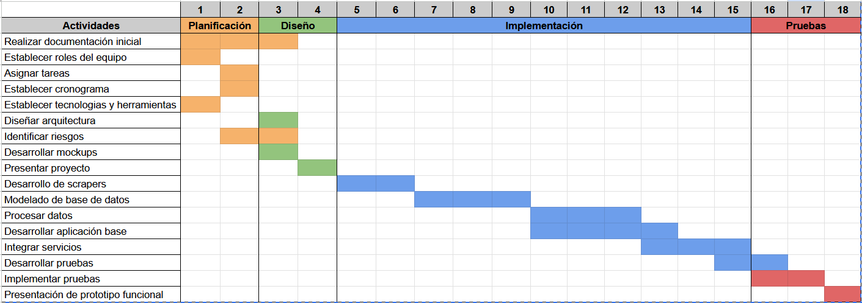

Personal y recursos asignados

Equipo de trabajo

Responsable | Rol | Responsabilidades
Benjamín Díaz | Gerente de Proyecto | Encargado de la documentación del proyecto, dirigir al equipo y cuidar los tiempos del proyecto
Iñaki Fernández | Desarrollador principal | Encargado principal de desarrollar la aplicación, investigar herramientas y tecnologías que ayuden al desarrollo del proyecto.
Benjamín Vargas | Desarrollador | Apoyo del desarrollador principal y encargado del manejo de datos.

Historial de cambios

Fecha | Cambios
19-08-2026 | Creación del documento, Asignación de roles y responsabilidades, Descripción del proyecto
21-08-2026 | Nuevo nombre del proyecto, Documento terminado.

